нововведенНЯ в діяльності практичних психологів І соціальних педагогів

В останні роки інноваційно-технологічні компоненти професійної діяльності (проектування, технологічність, моніторинг, інструментарій професійної діяльності фахівця) стали предметом досліджень Б.М. Алмазової, М.А Беляєвої, М.Р. Бітянової, Ю.М. Галагузової, В.Г. Панка, Л.М. Фрідман, та ін. [1, 2, 3]. Але ці компоненти не об'єднані єдиним ядром і тому представляють механічне зведення, набір автономних прийомів і засобів діяльності. Сам процес оволодіння технологією проектування представляє собою проект майбутньої професійної діяльності, формує сучасного фахівця з належною професійною культурою, системоутворюючою ланкою якої виступає проективно-технологічна компетентність. Таким чином, виникає необхідність у цілісній концепції становлення проективно-технологічної компетентності практичних психологів та соціальних педагогів системи освіти.
В.Г.Панок вважає, що «психологічна технологія – це цілісна методична система, що складається з трьох основних частин: діагностичної, інтерпретаційної (або пояснювальної) й корекційної. Основний смисл застосування психологічної технології – це внесення змін у зміст, форми і напрями індивідуального розвитку особистості», програму її діяльності. І далі: «Розробка психологічної технології є по суті процесом психологічного проектування, що спрямований на вирішення конкретної ситуації індивідуального розвитку або соціальної взаємодії з використанням знань і досвіду наукової та побутової психології. Застосування технології у практичній роботі передбачає, як правило, її адаптацію до конкретних умов роботи з конкретною людиною» [3, с. 29].
Сьогодні технологічний підхід виступає як концентроване вираження досягнутого рівня професійного розвитку, впровадження наукових досягнень в практику, показник високого професіоналізму діяльності. На думку японського педагога Т. Сакамото, технологічний підхід являє собою впровадження системного способу мислення.
Технологічний підхід дозволяє: з більшою визначеністю передбачати результати і керувати педагогічними процесами; аналізувати і систематизувати на науковій основі наявний практичний досвід і його використання; комплексно вирішувати освітні та соціально-виховні проблеми; забезпечувати сприятливі умови для розвитку особистості; зменшувати ефект впливу несприятливих обставин на людину; оптимально використовувати наявні в розпорядженні ресурси; вибирати найбільш ефективні і розробляти нові технології та моделі для вирішення виникаючих соціально-педагогічних проблем. Однак технологічний підхід може ґрунтуватися лише на наукових підходах соціогуманітарних наук, перш за все психології і педагогіки.
У нашому розумінні технологічний підхід – це радикальне оновлення інструментальних і методологічних засобів професійної діяльності за умови збереження цілісності та наступності у використанні науки і практики. Позначимо основні аспекти технологічного оновлення діяльності фахівців психологічної служби: переведення мети діяльності в технологічний ланцюжок впливів, що операційно вишиковуються строго відповідно до цільових установок, перекладаються у форму конкретного очікуваного результату; функціонування технології як взаємопов'язаної діяльності практичного психолога та соціального педагога на договірній основі з урахуванням принципів оптимальної реалізації людських і технічних ресурсів; поетапне проектування, програмування, планування діяльності та подальша реалізація елементів педагогічної технології відтворюваних будь-яким фахівцем психологічної служби та гарантованість досягнення планованих результатів професійної діяльності; включення в педагогічну технологію діагностичних процедур, що містять параметри, критерії, інструментарій вимірювання результатів діяльності.
Для того, щоб побудувати взаємодію психологічної та педагогічної технологій, перш за все необхідно усвідомити, якими якостями (вимогами) повинна володіти психологічна технологія, щоб результати її роботи були застосовні педагогічним колективом. Такими вимогами до діяльності психологічної служби є:
- Продукт діяльності психологічної служби повинен бути технологічним, тобто алгоритмічним, стандартизованим, продукт повинен регулярно (циклічно) з'являтися перед замовниками і бути передбачуваним (знайомим, очікуваним) для цього замовника.
- Реакція на продукт з боку замовників теж повинна бути технологічною, тобто реакція повинна бути стандартною і вибір цієї реакції здійснюється з набору стандартних, заздалегідь відомих замовникам реакцій. Продуктом діяльності психологічної служби є інформація, і тому ці вимоги висуваються саме до інформаційного потоку, що виходить від психологічної служби до членів адміністрації, педагогічного колективу, учнів, їх батьків.
Згідно з Планом заходів щодо розвитку психологічної служби на період до 2017 року Міністерством освіти і науки України визначено нововведення, що мають бути запроваджені у діяльність практичних психологів та соціальних педагогів, а саме складові документації, що є спільними для усіх сфер психологічної допомоги та соціально-педагогічного патронажу дитини: циклограми діяльності, діагностичні мінімуми, протоколи діяльності [4].
Циклограма професійної діяльності є одним з проявів усталеної концепції системності в організаційно-методичній роботі психолога, яка склалася протягом певного часу. Для ефективного керівництва важливо дотримуватися управлінського циклу – періодичного повторення всіх основних завдань та функцій. Повторюваний цикл може мати різну тривалість: від тижневої до річної. Загалом річний цикл є більш загальним, він містить принципові моменти організації діяльності фахівця служби й педколективу навчального закладу. Визначення циклів у діяльності дає змогу скласти відповідну циклограму роботи, яка оптимізує та спрощує діяльність фахівця. Зокрема, така циклограма допомагає: усвідомити обсяг роботи, яку необхідно виконати впродовж року; побачити внутрішні ресурси для ефективної діяльності психологічної служби навчального закладу або району в цілому; створити умови для потужних позитивних змін і перетворень як в освітній установі, так і в діяльності практичного психолога. З метою укладання певної циклограми діяльності рекомендуємо практичному психологу та соціальному педагогу додержуватися наступної послідовності дій: діагностико-аналітична діяльність, прогнозування, конструювання, психопросвіта учнівської молоді та науково-методична робота з педагогічним колективом, консультування, психопрофілактика та корекційно-розвивальна робота.
М.Р. Бітянова пропонує проводити п'ять робочих циклів за рік, у 1,3,5,8-х та 10-х класах. Вона вважає, що збільшення навантаження (тобто більша кількість консиліумних циклів за рік негативно позначиться на якості роботи психолога [1].
Технологічний цикл (один малий консиліумний цикл діяльності психолога), що запропоновано М.Р. Бітяновою, виглядає таким чином: тестування класу - анкетування педагогів (можлива індивідуальна бесіда з кожним учасником консиліуму) - додаткове (поглиблене) дослідження деяких учнів - психолого-педагогічний консиліум - реалізація рішень консиліуму - консультування батьків за підсумками консиліуму. Провідною ланкою цього ланцюжка є психолого-педагогічний консиліум – збори педагогів, що працюють в даному класі (в крайньому випадку в даній паралелі).
З огляду на стан інформатизації та комп'ютеризації сфери освіти і при повному взаєморозумінні з керівником школи багатьом психологам вдається провести дев'ять робочих циклів на рік, тобто охопити роботою дев'ять паралелей.
Малий цикл діяльності психолога, запропонований в нашій моделі, виглядає таким чином: психологічний практикум для педагогів - анкетування учнів - організація спільної діяльності практичного психолога і педагогів, які працюють у даному класі - групова і індивідуальна робота психолога з учнями - виступ на батьківських зборах за підсумками анкетування або тестування - консультування педагогів і батьків. Великий цикл діяльності психолога виглядає так: психологічний практикум для педагогів - організація спільної діяльності педагогічного колективу та практичного психолога і соціального педагога щодо розв’язання певної проблеми - психолого-педагогічний семінар - реалізація рішень психолого-педагогічного семінару. На основі циклограми може розглядатися питання про співвідношення відтворення і розвитку діяльності. Системний підхід до вирішення будь-якої проблеми завжди дає результат.
Циклограма діяльності представляє собою тижневий режим праці практичного психолога та соціального педагога з визначенням видів діяльності на 40 годин (1 ставка), 30 годин (0,75 ставки), 20 годин (0,5 ставки), 10 годин (0,25 ставки). При цьому 50% часу відводиться на безпосередню практичну роботу з учасниками навчально-виховного процесу (індивідуальна і групова психодіагностика, консультування учнів, учителів, батьків, корекційно-розвивальна робота тощо) та 50% часу Ї на організаційно-методичну роботи, до якої входить: аналіз та планування діяльності, аналіз наукової та практичної літератури для підбору інструментарію, підготовка до проведення соціально-психологічних заходів (занять, тренінгів, ділових ігор), обробка результатів досліджень, оформлення висновків, розробка корекційно-розвивальних програм, участь в навчально-методичних семінарах та нарадах (2 години на тиждень), робота в бібліотеці та самопідготовка (2 години на тиждень), консультації в навчально-методичних та наукових центрах (закладах) (5 годин один захід) т. інше. Циклограма діяльності дає змогу фахівцеві оптимально побудувати свою роботу, тим самим створюючи умови для професійного саморозвитку та особистісного зростання.
Наводимо орієнтовний режим праці на тиждень (на 1 ставку практичного психолога та соціального педагога):
Дні тижня | Практичний час | Методичний час | Загальний час на тиждень
Понеділок | 5 годин | 3 години | 8 годин
Вівторок | 5 годин | 3 години | 8 годин
Середа | 5 годин | 3 години | 8 годин
Четвер |  | 8 годин | 8 годин
П’ятниця | 5 годин | 3 години | 8 годин
Всього | 20 годин | 20 годин | 40 годин

Орієнтовний розрахунок часу практичної діяльності спеціалістів*:

Напрямок | Суб’єкти | Вид | Тижні місяця |  |  |  | В місяць | За рік | Разом
 |  |  | І | ІІ | ІІІ | IY
Діагностика | Діти | Спостереження | 1 | 1 | 1 | 1 | 4 | 36 | 180
 |  | Опитування | 2 | 2 | 2 | 2 | 8 | 72
 |  | Поглиблена | 2 | 2 | 2 | 2 | 8 | 72
Консультування | Педагоги | Індивідуальне | 3 | 3 | 3 | 3 | 12 | 108 | 252
 | Діти | Індивідуальне | 2 | 2 | 2 | 2 | 8 | 72
 | Батьки | Індивідуальне | 2 | 2 | 2 | 2 | 8 | 72
Корекційно-розвивальна | Діти | Індивідуальна | 3 | 3 | 3 | 3 | 12 | 108 | 180
 |  | Групова | 2 | 2 | 2 | 2 | 8 | 72
Просвітницька | Педагоги | Групова | 1 | 1 | 1 | 1 | 4 | 36 | 108
 | Діти | Групова | 1 | 1 | 1 | 1 | 4 | 36
 | Батьки | Групова | 1 | 1 | 1 | 1 | 4 | 36
Разом |  |  | 20 | 20 | 20 | 20 | 80 | 720 | 720
* Примітка: розрахунок складається з 36 тижнів (9 місяців) помножити на 20 практичних годин на тиждень = 720 годин на рік.

Орієнтовний розрахунок організаційно-методичного напрямку в діяльності практичного психолога*

№ | Вид діяльності | Тижні місяця |  |  |  | В місяць | За рік
 |  | І | ІІ | ІІІ | IY
1 | Участь в навчально-методичних семінарах та нарадах поза межами НЗ | 2 | 2 | 2 | 2 | 8 | 72
2 | Робота в бібліотеці, самопідготовка | 2 | 2 | 2 | 2 | 8 | 72
3 | Консультації в методичних та наукових центрах | 2 | 2 | 2 | 2 | 8 | 72
4 | Участь у семінарах, нарадах, засіданнях різного рівня в НЗ | 2 | 2 | 2 | 2 | 8 | 72
5 | Підготовка статей у «Куточок психолога», матеріалів стендів для батьків | 1 | 1 | 1 | 1 | 4 | 36
6 | Щоденне заповнення документації (1/2 часу на день) | 2,5 ч | 2,5 ч | 2,5 ч | 2,5 ч | 10 | 90
7 | Планування (1/2 часу на день) | 2,5 ч | 2,5 ч | 2,5 ч | 2,5 ч | 10 | 90
8 | Обробка результатів досліджень, написання звітів, психологічних висновків, підготовка до виступів | 4 | 4 | 4 | 4 | 16 | 144
9 | Підготовка до виховних годин («годин психолога») (1/2 часу на день) | 2 | 2 | 2 | 2 | 8 | 72
Разом |  | 20 | 20 | 20 | 20 | 80 | 720
* Примітка: розрахунок складається з 36 тижнів (9 місяців) помножити на 20 методичних годин на тиждень = 720 годин на рік.

Розподіл видів професійної діяльності по дням тижня і годинам робочого часу може бути змінено, але при цьому зберігаються загальні підходи до організації психологічної взаємодії з дітьми та дорослими, а також облік особливостей проведення групових обстежень. Таким чином, групові заняття з дітьми (корекційні та розвивальні) не рекомендується проводити вранці у понеділок, усі діагностичні процедури доцільно проводити вранці, індивідуальні та групові консультації батьків проводити у другій половині дня.

Циклограма соціального педагога за видами діяльності
Дні тижня |  | Види роботи | Зміст роботи
Понеділок |  | Організаційна робота (координація діяльності й взаємодії всіх суб'єктів соціального виховання) | Аналіз облікової інформації щодо соціально-педагогічного патронажу дітей та підлітків; організація інформаційних заходів, визначення частоти і місць їх проведення, складання планів, звітів; підготовка до виступів на засіданнях педради, методичних об’єднаннях класних керівників, психолого-педагогічних семінарах та практикумах; розробка програм та проектів роботи з дітьми та підлітками групи ризику; розробка профілактичних програм з попередження девіантної поведінки дітей та підлітків; організація соціально корисної діяльності дітей і підлітків; розробка просвітницьких програм для батьків; консультації в наукових центрах, участь у нарадах, семінарах для соціальних педагогів
 |  | Зустрічі з дітьми, що потрапили до Соціального паспорту школи | Індивідуальні консультації, робота з документами.
 |  | Захисна діяльність (зв'язки з громадськістю) | Організація взаємодії педколективу, батьків, громадських об’єднань та організацій, служб у справах неповнолітніх, служб соціального захисту, профспілок, правоохоронних органів, методичних установ щодо виховання, оздоровлення, соціального патронажу, профілактичної роботи і соціальної реабілітації дітей та підлітків; забезпечення захисту прав дітей в суспільстві, контроль за виконанням рішень
Вівторок |  | Групова діагностика | Вивчення особливостей діяльності і розвитку мікроколективу (класу чи референтної групи), шкільного колективу в цілому, неформальних молодіжних об'єднань; дослідження спрямованості впливу мікросередовища, особливостей сім’ї та сімейного виховання, позитивного виховного потенціалу в мікрорайоні та джерел негативного впливу на дітей і підлітків.
 |  | Соціально-перетворювальна робота (соціально-педагогічний патронаж соціально-незахищених категорій дітей) | Соціальні послуги, спрямовані на задоволення соціальних потреб учнівської молоді; здійснення соціально-педагогічного супроводу навчально-виховного процесу, соціально-педагогічний патронаж соціально-незахищених категорій дітей; сприяння соціальному і професійному визначенню особистості, професійному самовизначенню та соціальній адаптації молоді.
 |  | Прогностична діяльність (корекція відхилень у поведінці школярів) | Робота з девіантними дітьми та підлітками. Ігри, тренінги, метою яких є розвиток однієї чи декількох соціальних навичок; моделей поведінки. Супровід дітей у НВП, корекція відхилень у поведінці школярів за участю працівника у справах дітей.
 | Середа | Профілактична робота  (попередження негативних явищ в учнівському середовищі) | Профілактика правопорушень неповнолітніх, попередження девіантної поведінки, профілактика життєвих ризиків, проведення соціологічних досліджень, попередження виникнення проблем в соціальному становленні школярів.
 |  | Соціально-педагоічна індивідуальна діагностика | Визначення рівня соціального благополуччя дитини: вивчення та оцінка особливостей діяльності і розвитку учнів (вихованців).
 | Четвер | Методичний день (1-й,2-й, 3-й четвер) | Робота в бібліотеці. Самоосвіта.
 |  | Діяльність з охорони прав дитини | Індивідуальні консультації зі спеціалістами з охорони прав, правоохоронними органами. Робота з документами. Консультування родин.  Проведення методичних нарад за результатами поточної роботи, участь у педрадах, педконсиліумах.
 | П’ятниця | Соціально-педалогічне консультування (у сфері соціального захисту, захисту прав в сім’ї, професійного самовизначення та соціальної адаптації в суспільстві) | Консультування дітей груп соціального ризику, психологічна просвіта батьків (здійснення соціально-педагогічного патронажу сім’ї, виступи на батьківських зборах, участь у роботі батьківського клубу/лекторію); соціально-педагогічна допомога дитячим, молодіжним об'єднанням, дітям, підліткам, які потребують піклування чи знаходяться у складних життєвих обставинах.
 |  | Захисна діяльність  (зв’язки з громадськістю) | Організація взаємодії педколективу, батьків, громадських об’єднань та організацій, служб у справах неповнолітніх, служб соціального захисту, профспілок, правоохоронних органів, методичних установ щодо виховання, оздоровлення, соціального патронажу, профілактичної роботи і соціальної реабілітації дітей та підлітків; забезпечення захисту прав дітей в суспільстві, контроль за виконанням рішень.
Укладання діагностичного мінімуму – одне з першочергових завдань будь-якого дослідження. В загальному вигляді психологічний висновок, що укладається на основі результатів діагностичного мінімуму, розглядається як розгорнутий опис стану психічного та особистісного розвитку дитини на конкретному етапі її життя. Діагностичні мінімуми укладаються у кількості 3-ох методик, опитувальників, тощо, поглиблений діагностичний мінімум – з 5-ти. Залежно від мети дослідження в психологічній практиці розрізняють три рівні висновків – симптоматичний, етіологічний та типологічний – та укладають відповідні психологічні висновки. Згідно з симптоматичним рівнем висновок тільки констатує певні психічні особливості або симптоми, за якими надаються певні практичні рекомендації. Другий рівень висновку – етіологічний – спирається не тільки на наявність певних психічних особливостей, але й причини їхнього виникнення. Третій рівень висновку – типологічний – визначає місце й значення отриманих результатів у цілісній картині особистості та прогнозує можливі варіанти її розвитку. Поєднання психодіагностичного мінімуму, що проводить практичний психолог, з структурованим спостереженням за дитиною, до якого залучаються вчителі (вчителі, класні керівники), забезпечує не тільки кваліфікований супровід, а також підвищує психологічну компетентність вчителя.
Укладання програми дослідження та протоколів є обов’язковим продуктом діяльності й одночасно формою звіту про виконану роботу практичним психологом та соціальним педагогом. Укладання програми дослідження дає можливість: уточнити предмет дослідження, узгодити питання, які нерідко стають предметом спору або конфліктів після проведення дослідження, своєчасно інформувати адміністрацію, педагогічний колектив про актуальний стан проблеми, що вивчається, накреслити програму подальших спільних дій психолога з усіма учасниками навчально-виховного процесу для вирішення даної проблеми.
Протокол корекційних занять, профілактичних бесід, консультацій є формою фіксації особливостей процесу взаємодії психолога з дитиною, іншими суб’єктами освітнього процесу, включаючи рекомендації зацікавленим особам. Протоколи оформлюються у вигляді таблиць у вільній формі. Вимоги торкаються лише визначення причин дослідження, переліку методик (тільки назви чи короткого опису у разі менш відомого інструментарію), результатів дослідження у певній послідовності: симптоми, прояви, цифрові результати методів, опис поведінки під час дослідження (поведінкові реакції, вербальний супровід діяльності, динаміка емоційних станів тощо), інтерпретація обох видів наведених даних, співставлення їх з даними анамнезу. На підставі протоколів доцільно укладати резюме або психологічні висновки (головні симптоми, гіпотетична етіологія), адресні рекомендації та прогноз щодо подальшого психологічного втручання. Прогноз формулююється умовно, беручи до уваги можливий діапазон змін розвитку під впливом різних факторів (спадковість, фізичний розвиток, інтелект, родина, гігієнічні, економічні та культурні умови виховання, соціальне середовище, виховання та навчання, самооцінка) з урахуванням компенсаційних можливостей інших якостей особистості дитини. Наводимо орієнтовну схему обґрунтувань для укладання висновку (схема 1):
Внутрішні фактори розвитку:
- протікання вагітності, пологів, ранній розвиток;
- розвиток стану здоров’я та перенесені захворювання;
- консультації з лікарями про можливий розвиток соматичних факторів;
- біохімічні та інші клінічні аналізи.
Зовнішні впливи та обставини життя:
- сімейне оточення, коло спілкування та вплив відвідування навчального закладу;
- спілкування дитини з середовищем, дозвілля, виховні позиції, родинні обставини, позиція дитини в колективі;
- інформація від педагогів, людей, що знають дитину, її продукти діяльності;
- дослідження середовища та житлово-побутових умов.
Регулювання протікання реакцій:
- віковий розвиток;
- фізична зовнішність, темперамент, емоційна поведінка, прояви свідомості та орієнтування, функціональна асиметрія;
- вивчення та формальний аналіз почерку, малюнкових тестів;
- антропометричні дослідження фізичного стану , функціональних здібностей, аналіз мовних здібностей.
Способи поведінки, мотивація та адаптація:
- вплив на поведінку, аналіз мотивів, розвиток поведінки у ранньому віці;
- характерні дії та проступки в окремих ситуаціях, як проявляються мотиви в іграх та діяльності, адаптаційні можливості;
- дослідження бажань, інтересів, симпатій, антипатій, механізмів адаптації, мети, тощо;
- подальші проективні і об’єктивні тести мотивів і адаптаційних механізмів.
Результативність та результативна регуляція:
- розвиток успішності та досягнення у різні роки, систематичні пропуски уроків як фактор ризику;
- як проявляються знання та вміння в школі та поза її межами, в чому прогалини, яким чином та на якому рівні відбуваються прояви неуспішності;
- аналіз змісту письмових та малюнкових робіт, оцінка рівня успішності в підсумкових видах діяльності;
- тести рівня інтелектуальних та спеціальних здібностей, пізнавальних і комунікативних функцій.
Таким чином, циклограми діяльності, до складу яких входять протоколи діяльності з певних напрямків роботи, та програми діагностичних мінімумів є системою взаємозалежних видів робіт та складають робочий портфель спеціаліста психологічної служби, що визначає всю сукупність технологій, методів і методик та дозволяють вирішувати професійні завдання.
Література:
- Битянова М.Р. Организация психологической работы в школе. – М.: Генезис, 2000.-298 с.
- Фридман Л.М. О концепции школьной психологической службы // Вопросы психологии. – 2002. - № 1. – С. 97 – 106.
3. Основи практичної психології /В.Панок, Т.Титаренко, Н.Чепелєва та ін.: Підручник. К.: Либідь, 1999. - 536с.
4. Наказ Міністерства освіти і науки України «Про затвердження Плану заходів Міністерства освіти і науки щодо розвитку психологічної служби на період до 2017 року» від 06.08. 2013 р. № 1106.

Сучасні підходи до підвищення психологічної культури суб'єктів освітнього процесу

Провідним завданням спеціалістів психологічної служби є формування психологічної культури учасників навчально-виховного процесу. Психологічна культура особистості - це характеристика гармонійності побудови основних процесів поведінки та управління ними. Вона виражається, в першу чергу, в достатній саморегуляції дій та емоцій, в конструктивності спілкування й конструктивному веденні різних справ, в наявності виражених процесів самовизначення, творчості і саморозвитку.
Так, з 2012 року проводиться обласний моніторинг рівня психологічної культури випускників навчальних закладів Запорізької області. З метою даного дослідження використовується методика «Психологічна культура особистості» (О.В. Моткова). У контексті даної методики мова скоріше йде про культуру вчинення психологічних процесів, а не про культуру психологічних знань, а саме: вивчення сили та ступеня здійснення в поведінці шести видів культурно-психологічних прагнень, що становлять психологічну культуру людини до самопізнання, глибокого самоаналізу, до конструктивного спілкування, до психічної саморегуляції, до творчості, до конструктивного ведення справ, до гармонізуючого саморозвитку, гармонічність психологічної культури в цілому.
За останніми даними в дослідженні приймало участь 6663 учня 11-х класів області. Результати дослідження наведені у гістограмах 1.1., 1.2., 1.3.
Гістограма 1.1. Рівень психологічної культури випускників за психологічними прагненнями (у%)
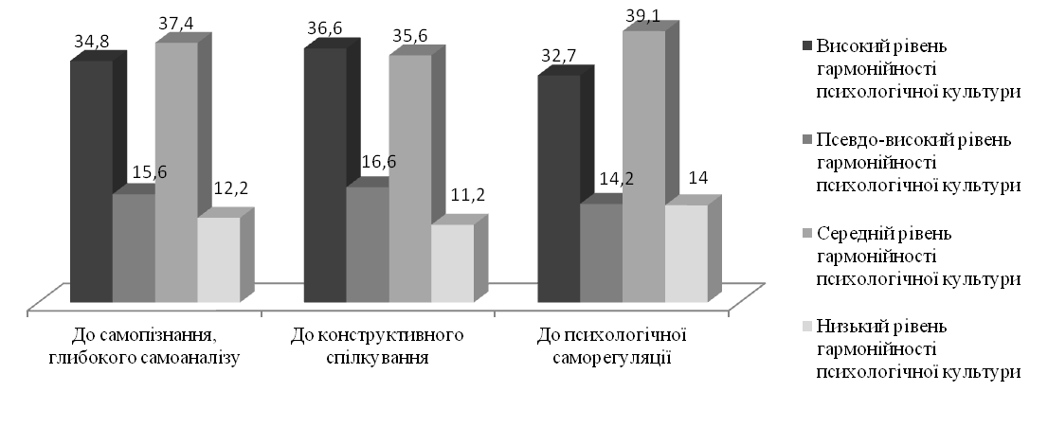
Гістограма 1.2. Рівень психологічної культури випускників за психологічними прагненнями (у %)
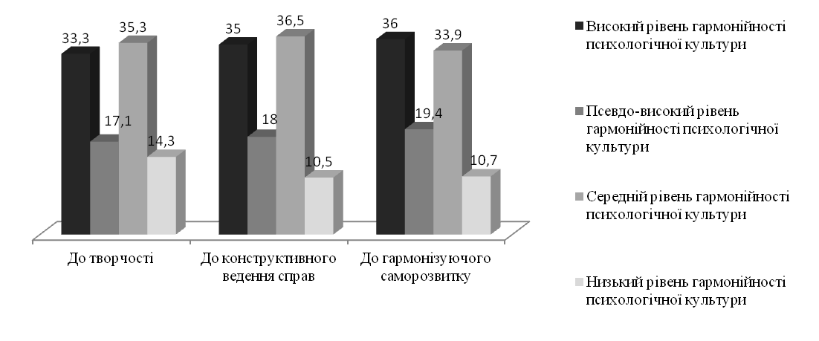
Гістограма 1.3. Загальний рівень психологічної культури випускників (у%)
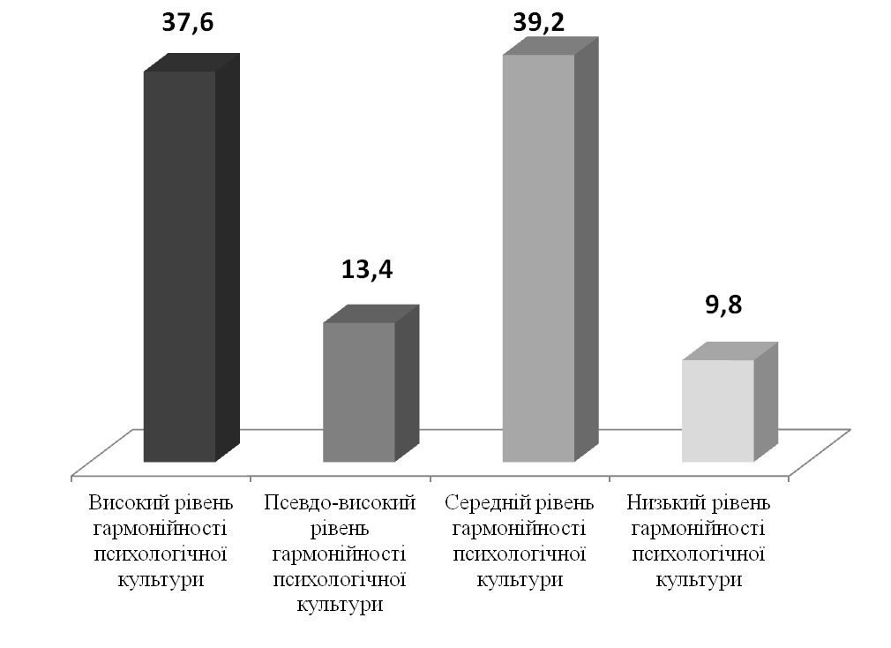
Отже, за усіма видами культурно-психологічних прагнень низький рівень психологічної культури у випускників коливається від 10% до 15%, середній та високий рівень становить більшість – від 30% до 40%. Щодо загального рівня гармонійності психологічної культури, то високий рівень мають 37,6% учнів, псевдо-високий - 13,4%, середній – 39,2%, низький – 9,8% випускників. Отримані дані свідчать про те, що є необхідність формування та підвищення рівня психологічної культури учнів навчальних закладів області з метою їх всебічного та гармонійного розвитку.
З метою підвищення психологічної культури суб'єктів освітнього процесу в навчальних закладах та у сім`ї активно використовується сучасний арсенал просвітницьких засобів. Ефективними та доцільними традиційно вважаються способи і канали передачі інформації такі-як: бесіди, лекції, розміщення інформації на стендах. Проте, сьогодні найбільший інтерес у підлітків і молоді викликають такі форми, як отримання інформації через Інтернет, освіта із застосуванням інтерактивних форм, різні акції, навчання за принципом «рівний-рівному».
Сучасні навчальні заклади мають Інтернет-сайти, які стали ефективним засобом зв'язку з учнями та їх батьками. Важливим інструментом організації такого зв'язку є представлення діяльності практичного педагога та соціального педагога, оголошення, реклама акцій, заходів, засідань клубу тощо. За допомогою Інтернету можливе отримання зворотного зв'язку від батьків учнів за допомогою розміщених на сайті опитних листів. Практично не використовується така форма роботи, як відповіді на запитання. Механізм реалізації цієї технології полягає в попередньому зборі проблемних питань і розміщенні на сайті відповідей на них практичного психолога. Доцільно створювати постійні рубрики за віковими інтересами: учні початкової школи, 5-6 класи, 7-8 класи, 9 клас, 10-11 класи, або рубрики за змістом: цікава психологія, вправи на розвиток психічних процесі, корисні поради, профорієнтація, психологічна безпека тощо. На сайтах загальноосвітніх навчальних закладів, що реалізовують напрями навчання (іноземна мова, математика й т.ін.) доцільно інформувати батьків про психологічні особливості навчання за вибраним напрямком.
Практичному психологу необхідно володіти інформацією про існуючі інформаційні сайти установ і організацій з профорієнтації, правової підтримки дітей і молоді, популярної психології для різних вікових груп тощо.
Важливу роль в психологічній освіті відіграють активні та інтерактивні форми роботи, що створюють умови для безпосереднього спілкування в переважно вербальних формах. Традиційно в квітні проводиться Тиждень психології, що став цікавим заходом в системі виховної роботи закладу освіти та несе в собі величезний потенціал формування і розвитку психологічної культури особистості дитини.
Вимагає відповідального підходу робота зі створення просвітницьких матеріалів - пам'яток, буклетів, флаєрів, що є формами оперативного інформування дітей та підлітків. Інформаційна корисність таких матеріалів залежить від того, яка кількість споживачів інформації познайомиться з ними. У зв'язку з цим розміщення пам'яток доцільне на стендах у холах, "вчительській", в класних кабінетах тощо. Розміщені на стендах матеріали повинні бути короткими, лаконічними, конкретно інформувати з тієї чи іншої проблеми, бути максимально доступними широкому колу користувачів. Необхідно враховувати, що пам'ятки не можуть мати універсального характеру, вони повинні містити конкретні рекомендації з окремих проблем і областей утруднень для учнів, педагогів та батьків.

Формування психологічного здоров’я та профілактика залежної поведінки
Одним з актуальних напрямів діяльності навчального закладу є формування здорового способу життя, ціннісного відношення дітей та підлітків до здоров'я, зокрема, психологічного.
Психологічне здоров'я - це певний рівень розвитку і досконалості взаємодії людини із зовнішнім середовищем; певний рівень психічного і особистісного розвитку, що дозволяє успішно реалізовувати цю взаємодію; процес і результат розвитку людини як суб'єкта в різноманітних відносинах. Важливою умовою збереження психологічного здоров'я є наявність позитивних міжособистісних відносин, сприятливий психологічний клімат, розвиток позитивного досвіду і здібностей школярів, що дозволяють вибирати оптимальні стратегії життєвого шляху, виховання ініціативи і відповідальності, забезпечення можливостей для особистісно-професійного зростання, самовизначення, самореалізації, оволодіння засобами досягнення інтелектуально-етичної свободи, створення умов для розвитку креативності, індивідуальності.
У цьому питанні важливу роль відіграють зусилля фахівців, що спрямовані не тільки на захист прав й інтересів дітей і молоді, а також на профілактику протиправної поведінки, на формування уявлень про особливості людської психіки, про можливості протистояння шкідливим звичкам.
Психопрофілактіка тютюнопаління, алкоголізму і вживання психотропних речовин, психопросвіта і психокорекція в цьому напрямі є невід'ємною частиною профілактичної системи роботи навчального закладу. Дані форми залежної поведінки з'являються в той період, коли не сформовані навички самоконтролю, референтним є співтовариство однолітків, відповідні форми поведінки "покликані допомогти" придбати пошану або вищий соціальний статус. Традиційно малоефективні безпосередні заборонні форми роботи. Найбільш дієвими шляхами профілактики є рольові інтерактивні ігри, дискусії, групові консультації, рекламні акції, виступи агітбригад, проведення заходів в рамках реалізації принципу "рівний навчає рівного".
Особливий неспокій у батьків і педагогів викликає комп'ютерна залежність. Комп'ютерна, зокрема, Інтернет-залежність, визначається як психічний розлад, що характеризується нав'язливим бажанням підключитися до персонального комп'ютера (для ігор, спілкування в мережі тощо) і хворобливою нездатністю вчасно відключитися від нього.
Психологічними особливостями дитини, що страждає комп'ютерною залежністю, є замкнутість, агресивність, неврівноваженість, невпевненість в собі, образливість, недовірливість, високий рівень тривожності, низький рівень самоактуалізації. Крім того, надмірна захопленість комп'ютерними іграми, призводить до формування стійкого бажання відходу в комп'ютерний світ, де можна відчути себе успішним і сильним, прийняти на себе роль іншого, у разі захоплення «стрілялками» відбувається звикання до сприйняття сцен насильства.
Необхідно враховувати, що наявність комп'ютерної залежності є ознаками емоційного неблагополуччя і свідчить про необхідність надання психологічної допомоги і педагогічної підтримки (дітям властиві неадекватна самооцінка, нездатність до саморегуляції, емоційні труднощі у взаємодії, складності соціальної адаптації тощо). Ефективними в роботі з названими проблемами є індивідуальне і групове консультування, індивідуальна корекція, включення в тренінгові групи (соціально-психологічний тренінг, тренінг особистісного зростання), активна просвітницька робота (підготовка пам'яток для батьків, учнів про специфіку комп'ютерної залежності).
Зауважимо, що необхідною також є робота з батьками, оскільки часто комп’ютерна залежність дитини пов’язана з небажанням батьків приділяти їй достатню увагу та їхнім прагненням таким чином «чимось зайняти» дитину. Зусилля також повинні бути спрямовані на те, щоб допомогти дитині навчитися конструктивно вирішувати свої проблеми, отримувати позитивні емоції і той особистісний сенс в реальній взаємодії та діяльності, а не у взаємодії з персональним комп'ютером, планшетом, мобільним телефоном.

Основні напрями роботи з профорієнтації
Мета психологічної роботи з професійної орієнтації учнів - створення умов, за яких учень здійснює самостійний усвідомлений вибір своєї майбутньої професійної діяльності.
Основними напрямками роботи в системі профорієнтації школярів є:
1. Профінформування.
2. Виявлення професійних інтересів і схильностей учнів, рівня готовності до вибору професії.
3. Профконсультування.
Виявлення професійних інтересів і схильностей здійснюється впродовж всього періоду навчання дитини в школі в ході проведення різних психодіагностичних заходів. Особлива увага даній роботі приділяється з учнями 7-х-11-х класів. Повинен бути зібраний оптимальний пакет психодіагностичних методик, за допомогою яких можна визначити професійні інтереси, схильності, мотиви вибору професії, спрямованість, готовність до вибору професії. Результати опитувань, що доводяться до учнів в індивідуальній або письмовій формі, сприятимуть самопізнанню, розвитку рефлексії своїх можливостей і схильностей.
До форм і методів професійного інформування відносяться заняття з профорієнтації з використанням мультимедійних презентацій, профорієнтаційні ігри, інтерактивні бесіди, зустрічі з представниками різних професій, екскурсії в навчальні заклади, на підприємства, в т.ч. віртуальні, різноманітні засоби наочного інформування, активне використання Інтернет ресурсів, сайту закладу освіти.
Психологічній зрілості старшокласників повинні сприяти розвиваючі психологічні заняття, в т.ч. з особистісного самовизначення, готовності до вибору професії, формування тимчасової перспективи, навичок цілепокладання (9-10 класи).
Психологічна служба закладу доводить до відома батьків результати опитувань з профорієнтації письмово, організовує психологічну просвіту і консультування батьків з метою надання допомоги в адекватному виборі професії їх дітьми. За результатами опитувань з профорієнтації і участі в психологічних заняттях, створюється база даних і на підставі наявних даних формулюються рекомендації учням, батькам, класним керівникам і вчителям-предметникам.

Психологічна підготовка учнів 9-х і 11-х класів до складання іспитів і участі в зовнішньому незалежному оцінюванні
Метою психологічного супроводу старшокласників є формування емоційної готовності й вибір стратегії і тактики поведінки в період підготовки до державних іспитів і зовнішнього незалежного оцінювання.
Завданнями всіх заходів, що проводяться, є:
1. Підвищення опіру стресу.
2. Формування навичок упевненої поведінки.
3. Розвиток емоційно-вольової сфери, в т.ч. навичок саморегуляції.
4. Розвиток навичок самоконтролю з опорою на внутрішні резерви.
5. Розвиток мобільності, перемикається, вміння організувати діяльність.
6. Допомога в усвідомленні власної відповідальності за вчинки, в аналізі установок.
7. Навчання навичкам конструктивної взаємодії.
Здійснювати психологічну підготовку до складання іспитів доцільно в інтерактивній формі на виховних годинах, починаючи з 8-го класу. Темами психологічних занять, психопрофілактичних заходів можуть бути: "Стрес і як з ним справлятися", "Способи зняття психологічної напруги", "Як підготуватися до складання іспиту", "Іспит жартома і серйозно (драматизація іспиту)" тощо. Подібна психологічна робота, доповнена профорієнтацією, продовжується з учнями 10 класу.
У підготовці випускників до складання іспитів і зовнішнього незалежного оцінювання важливо враховувати високе навчальне навантаження учнів, яке не завжди дозволяє організовувати психологічні заняття з групами школярів. Для учнів 11-х класів, доцільно ширше використовувати можливості наочного інформування - стіннівки, інформаційні листки, розміщувати рекомендації на шкільному сайті тощо. З випускниками, що демонструють високий рівень тривожності, напругу, астенію, перфекціонізм (за спостереженнями педагогів, батьків, психолога), організовуються індивідуальні консультації і корекційні заняття. Паралельно складаються рекомендації для батьків і педагогів-предметників. Дуже важливо фіксувати ці рекомендації у письмовій формі, щоб батьки і педагоги могли їх використовувати як пам'ятку.
Психологічна підтримка випускників - це один з найважливіших чинників, що визначають успішність подолання ними майбутніх випробувань. Існують різні способи підтримки дитини. Одні з них роблять молодих людей залежними, інші - сильними і самостійними. Справжня підтримка повинна грунтуватися на підкресленні здібностей, можливостей, позитивних сторін, ресурсів дитини. На формування справжньої підтримки значущими дорослими (педагогами і батьками) повинна бути спрямована психопрофілактична і методична діяльність психолога, що здійснювалась на методичних семінарах для педагогів, виховних годинах, індивідуальних і групових консультаціях для батьків.

Сироватко О. М., Макаренко Д.С., обласний науково-методичний Центр психології та соціології освіти

